Instrucciones: Se presentan 6 ejercicios para poner en prácticas los contenidos del curso. Apóyese en herramientas para resolver los ejercicios.

1. **Problema 1. Valor 5 puntos.**

Utilice el método gráfico para resolver el problema de programación lineal:

**Modelo de programación lineal.**

**Variables:**

* x1 y x2.

**Función Objetivo:** Maximizar: 2x1 + x2​

**Restricciones:**

1. x2 ​≤ 10
2. 2x1​ + 5x2 ​≤ 60
3. x1 + x2 ≤ 18
4. 3x1 + x2 ≤ 44
5. x1 ​≥ 0; x2 ​≥ 0

**Gráfico en Geogebra:**

1. Se calculan las rectas:

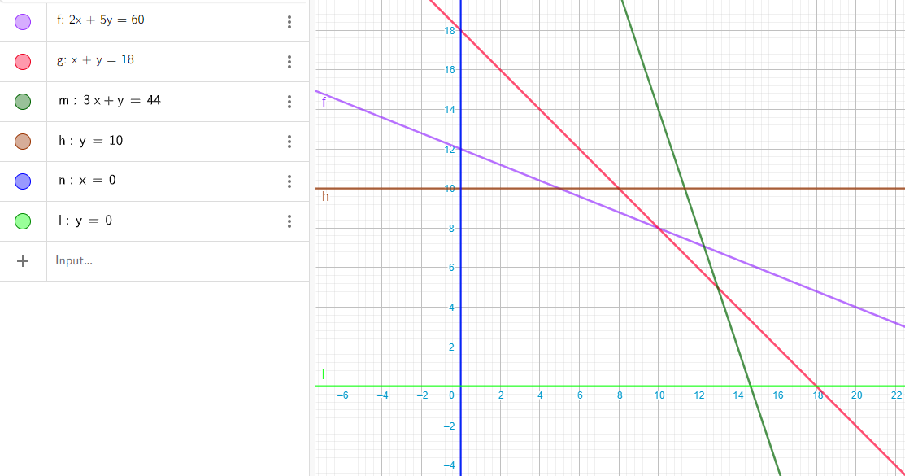

1. Se encuentran las intersecciones de las rectas.

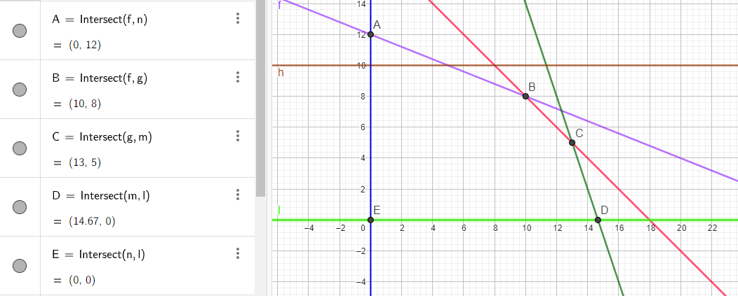

1. Las intersecciones marcan los vértices de la Región Factible.

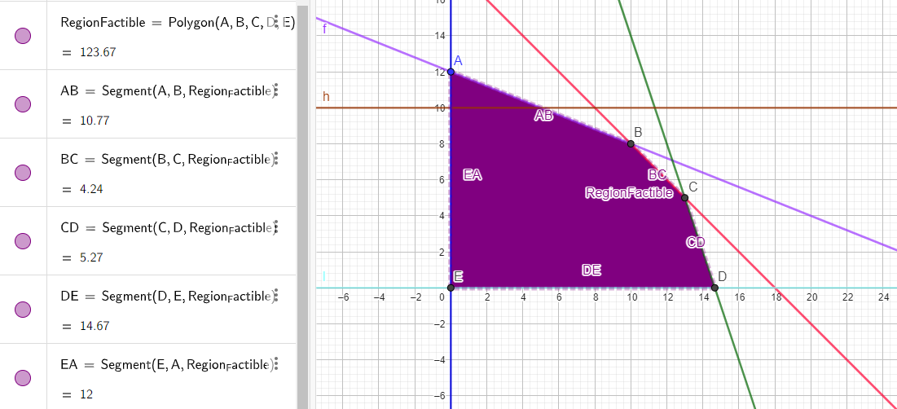

**Explique los resultados del modelo.**

Los vértices se evalúan en la función objetivo:

* Vértice A: 2 * 0 + 12 = 12
* Vértice B: 2 * 10 + 8 = 28
* Vértice C: 2 * 13 + 5 =31
* Vértice D: 2 * 14.67 + 0 = 29.39
* Vértice E: 2 * 0 + 0 = 0

El máximo es 31 (El vértice C) con x1 = 13 y x2 = 5.

1. **Problema 2. Valor 15 puntos.**

Silvania de Costa Rica produce dos dispositivos para lámparas (productos 1 y 2) que requieren piezas de metal y componentes eléctricos. La administración desea determinar cuántas unidades de cada producto debe fabricar para maximizar la utilidad. Por cada unidad del producto 1 se requieren 1 unidad de piezas de metal y 2 unidades de componentes eléctricos. Por cada unidad del producto 2 se necesitan 3 unidades de piezas de metal y 2 unidades de componentes eléctricos. La compañía tiene 200 unidades de piezas de metal y 300 de componentes eléctricos. Cada unidad del producto 1 da una utilidad de $1 y cada unidad del producto 2, hasta 60 unidades, da una utilidad de $2. Cualquier cantidad por encima de 60 unidades del producto 2 no genera utilidad, por lo que fabricar más de esa cantidad está fuera de consideración.

1. **Formule un modelo de programación lineal.**

**Variables:**

* x1​: Producto 1.
* x2​: Producto 2.

**Función Objetivo:** Maximizar: x1 ​+ 2x2​

**Restricciones:**

1. **Metal:** x1 ​+ 3x2 ​≤ 200
2. **Eléctricas:** 2x1​ + 2x2 ​≤ 300
3. **Producto 2:** x2 ≤ 60
4. **No negatividad:** x1 ​≥ 0; x2 ​≥ 0
5. **Utilice Solver de Excel para resolver este modelo.**

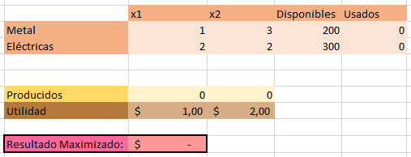

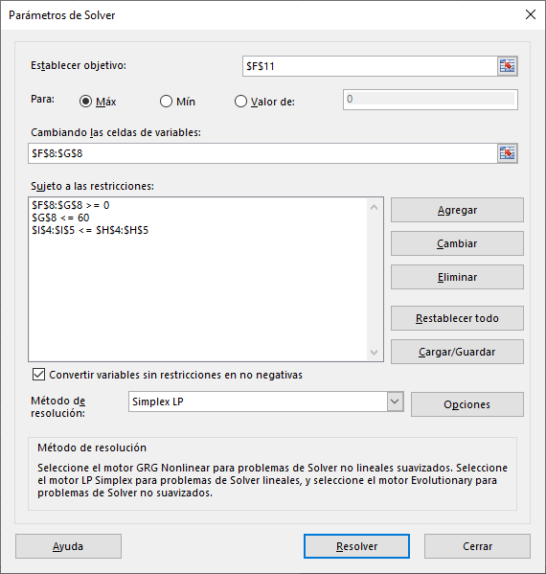

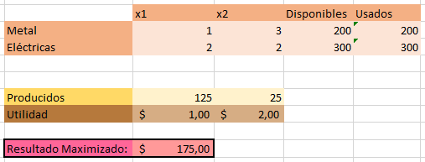

1. **¿Cuál es la utilidad total que resulta?**

175 dólares.

1. **Problema 3. Valor 15 puntos.**

El señor Smith ama los bistecs y las papas. Por lo tanto, ha decidido seguir una dieta constante con únicamente estos dos alimentos (más algunos líquidos y suplementos vitamínicos) para todas sus comidas. Se da cuenta de que ésta no es la dieta más saludable, por lo que quiere asegurarse de comer las cantidades correctas de los dos alimentos para satisfacer algunos requisitos nutricionales clave. Obtuvo la información nutricional y de costos que se muestra más adelante. Smith desea determinar la cantidad de porciones diarias (pueden ser fraccionadas) de bistec y papas que cumplirán con estos requisitos a un costo mínimo.

**(a) Formule un modelo de programación lineal para este problema.**

1. **Variables:**

* x1​: Número de porciones diarias de bistec.
* x2​: Número de porciones diarias de papas.

**Función Objetivo:** Minimizar: 8x1 ​+ 4x2​

**Restricciones:**

1. **Carbohidratos:** 5x1 ​+ 15x2 ​≥ 50
2. **Proteínas:** 20x1​ + 5x2 ​≥ 40
3. **Grasas:** 15x1 + 2x2 ​≥ 60
4. **No negatividad:** x1 ​≥ 0; x2 ​≥ 0

**(b) Utilice el programa LINGO para resolver este modelo.**

**Código usado en Lingo:**

! Definición del problema de optimización;

MIN = 8 * x1 + 4 * x2;

! Restricciones de carbohidratos;

5 * x1 + 15 * x2 >= 50;

! Restricciones de proteínas;

20 * x1 + 5 * x2 >= 40;

! Restricciones de grasas;

15 * x1 + 2 * x2 >= 60;

! Restricciones de no negatividad;

x1 >= 0;

x2 >= 0;

END

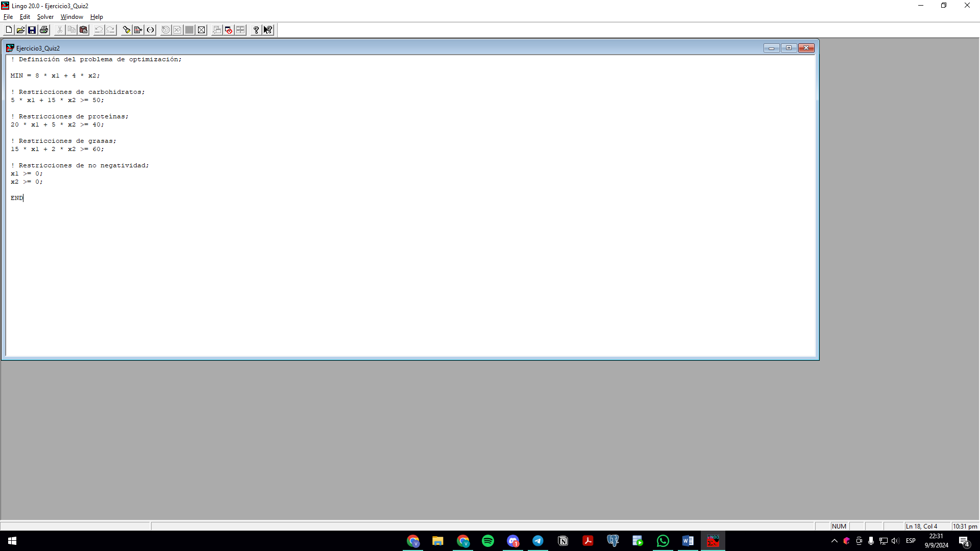

**Resultados obtenidos:**

LINGO/WIN64 20.0.23 (5 Sep 2023 ), LINDO API 14.0.5099.295

Licensee info: Eval Use Only

License expires: 8 MAR 2025

Global optimal solution found.

Objective value: 38.13953

Infeasibilities: 0.000000

Total solver iterations: 2

Elapsed runtime seconds: 0.08

Model Class: LP

Total variables: 2

Nonlinear variables: 0

Integer variables: 0

Total constraints: 6

Nonlinear constraints: 0

Total nonzeros: 10

Nonlinear nonzeros: 0

Variable Value Reduced Cost

X1 3.720930 0.000000

X2 2.093023 0.000000

Row Slack or Surplus Dual Price

1 38.13953 -1.000000

2 0.000000 -0.2046512

3 44.88372 0.000000

4 0.000000 -0.4651163

5 3.720930 0.000000

6 2.093023 0.000000

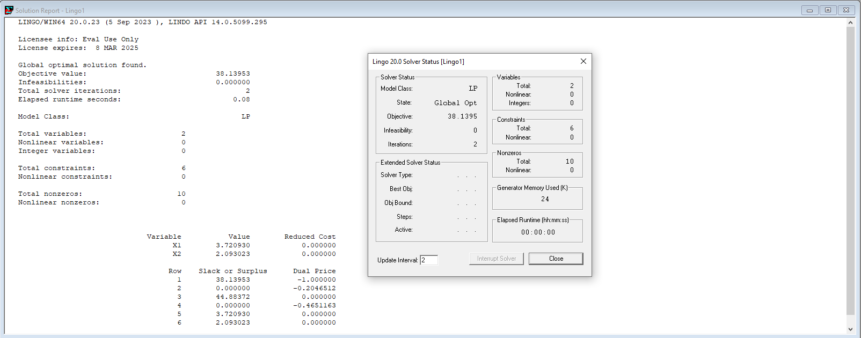

**(c) Comente los resultados**

1. **Cantidad óptima de porciones**:
   * X1 = 3.72093: El señor Smith debe consumir **3.72 porciones** de bistec al día.
   * X2 = 2.09302: El señor Smith debe consumir **2.09 porciones** de papas al día.

El modelo sugiere que Smith consuma alrededor de 3.72 porciones de bistec y 2.09 porciones de papas para satisfacer sus necesidades nutricionales al menor costo. Esto significa que Smith no necesariamente tiene que consumir porciones enteras de estos alimentos, sino que puede fraccionarlas para optimizar su ingesta.

1. **Costo óptimo**: El costo diario mínimo para cumplir con los requerimientos nutricionales es de **38.14 dólares**. Este valor minimiza el gasto mientras se cumplen todas las necesidades nutricionales establecidas en el problema.
2. **Satisfacción de las restricciones**:
   * **Carbohidratos**: La combinación de porciones de bistec y papas cumple con el requerimiento de carbohidratos (mínimo 50 gramos).
   * **Proteínas**: Se satisface el requerimiento de proteínas (mínimo 40 gramos).
   * **Grasas**: La cantidad de grasas también es suficiente para cumplir con el requerimiento mínimo de 60 gramos.
3. **Dual Price**: Estos valores reflejan la "importancia" o el impacto de cada restricción en la solución óptima. Por ejemplo, la restricción de grasas tiene un precio dual de -0.465, lo que indica que si aumentara el requerimiento de grasas, el costo total aumentaría en esa cantidad por cada unidad adicional.

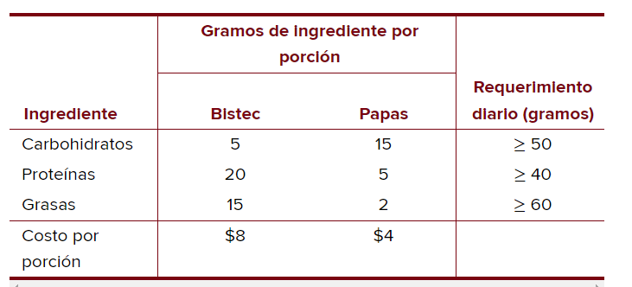

1. **Problema 4. Valor 10 puntos.**
2. Resuelva el ejercicio con el Método Simplex Tabular y explique sus resultados.

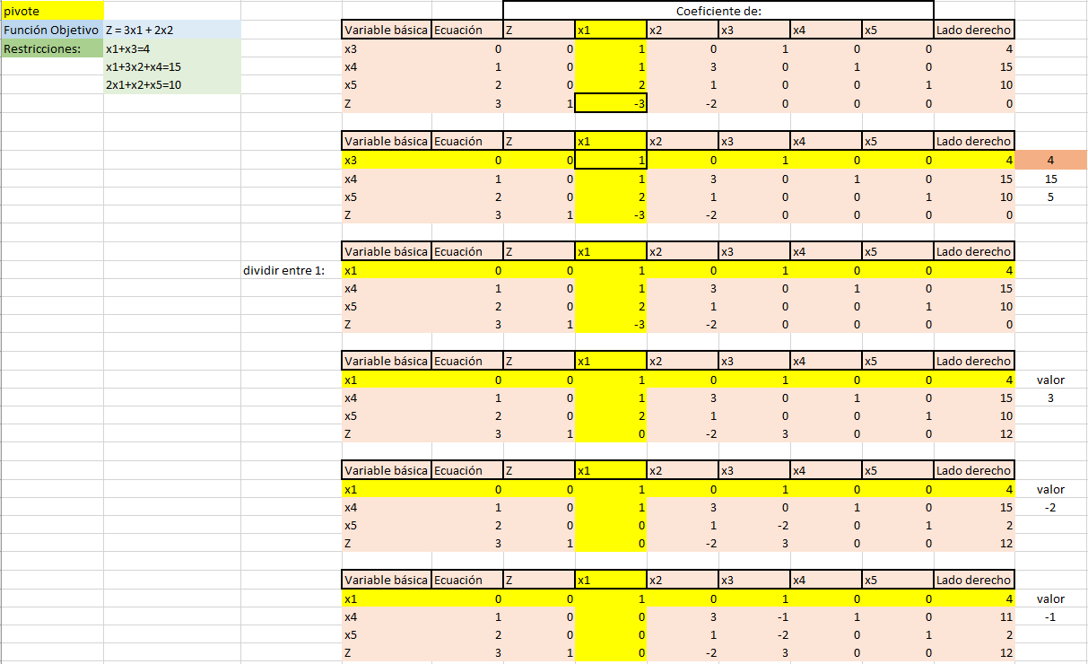

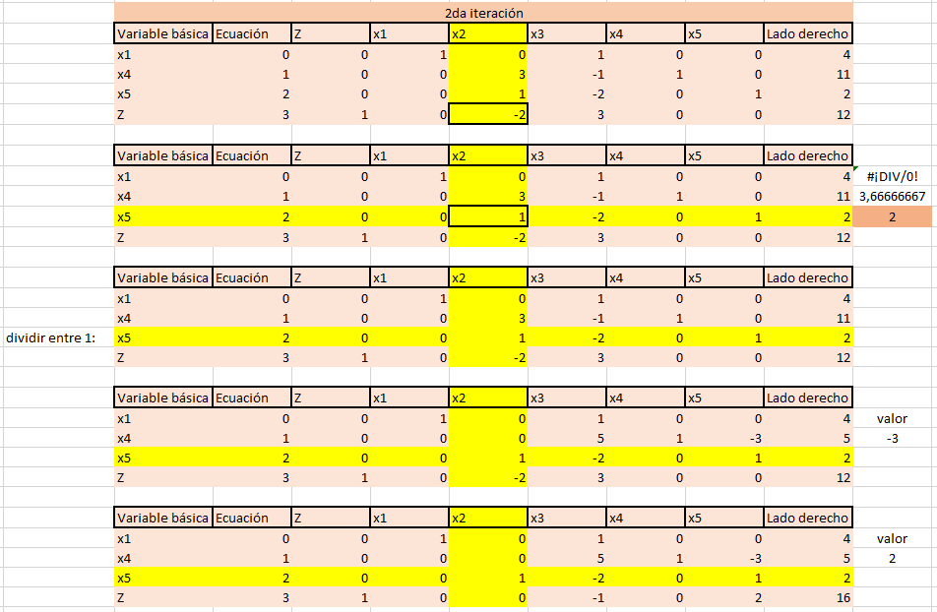

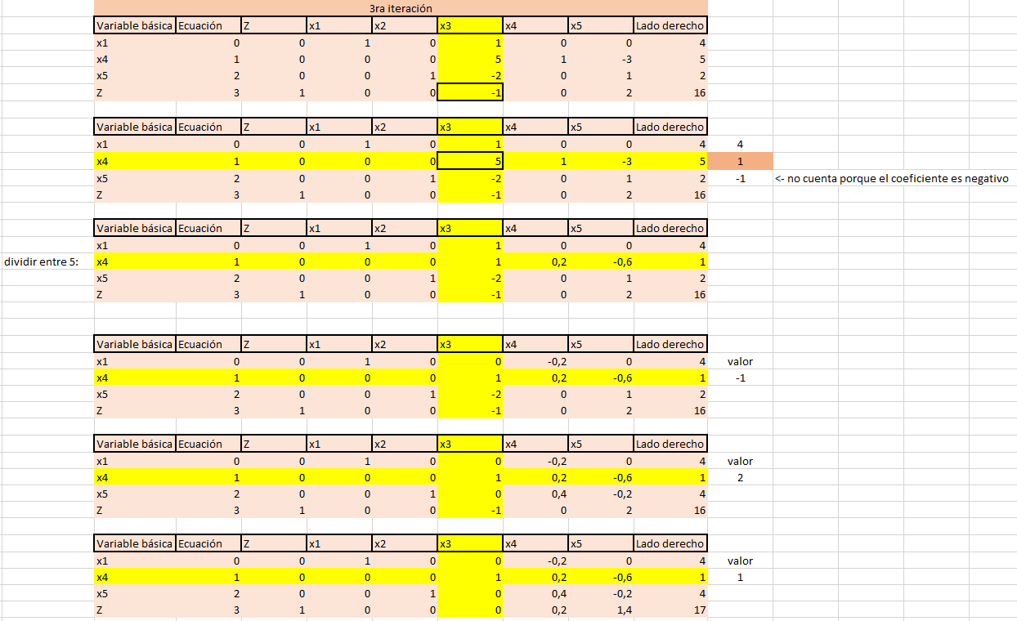

**Solución óptima:**

* x1 = 4
* x4 = 1
* x5 = 4
* Z = 17

1. **Problema 5 Valor 14 puntos.**

Banco Nuevo León desea abrir una ventanilla de servicio al cliente en automóvil. La gerencia estima que los clientes llegarán a razón de 15 por hora. El cajero que se encargará de la ventanilla puede atenderlos a razón de uno cada tres minutos. Si se supone que las llegadas son de Poisson y el servicio es exponencial.

**Respuesta**

**Datos:**

* Tasa de llegada (λ): 15 autos/hora.
* Tasa de servicio (μ): 1 auto cada 3 minutos = 20 autos/hora.

1. **La utilización del cajero.**

ρ = λ / μ = 15/20 ​= 0.75 ≈ 75%

1. **El número promedio de autos en la fila de espera.**

Lq ​= ρ^2 / (1 – ρ) ​= (0.75)^2 / (1 − 0.75) ​= 0.5625 / 0.25​ = 2.25

1. **El número promedio de autos en el sistema.**

L = Lq ​+ ρ = 2.25 + 0.75 = 3

1. **El tiempo promedio de espera en la fila.**

Wq ​= λ / Lq​ ​= 2.25 / 15 ​= 0.15h

Pasar a minutos: 0.5h * 60min = 9min

1. **El tiempo promedio de espera en el sistema, incluido el servicio.**

W = Wq ​+ (1 / μ) ​= 0.15 + (1 / 20) ​= 0.15 + 0.05 = 0.20h

Pasar a minutos: 0.20h * 60min = 12 minutos

Debido a la disponibilidad limitada de espacio y al deseo de brindar un nivel de servicio aceptable, el gerente del banco quisiera asegurarse, con 95% de confianza, que no habrá más de tres autos en el sistema en cualquier momento.

1. **¿Cuál es el nivel actual de servicio para el límite de tres autos?**

n: evento de que hayan n autos en el sistema. -> P(n) = (1 − ρ) * ρ^n

Buscamos: P(n ≤ 3) = P(0) + P(1) + P(2) + P(3)

* P(0) = (1 − ρ) = 0.25
* P(1) = (1 − ρ) * ρ = 0.25 * 0.75 = 0.1875
* P(2) = (1 − ρ) * ρ^2 = 0.25 * (0.75)^2 = 0.25 * 0.5625 = 0.140625
* P(3) = (1 − 0.75) * (0.75)^3 = 0.25 * 0.421875 = 0.10546875

P(n ≤ 3) = 0.25 + 0.1875 + 0.140625 + 0.10546875 = 0.68359375 ≈ 68.36%

1. **¿Qué nivel de utilización del cajero debe alcanzarse y cuál debe ser la tasa de servicio de este para garantizar el nivel de servicio de 95%?**

P(Ls ≤ 3) = 1 – P(Ls ≥ 3) = 1 - ρ^(3+1)

-> ρ^4 = 1 - 0.95 = 0.05

-> ρ ≈ 0.4729

**Respuesta:** µ = 15 / ρ ≈ 31.7

1. **Problema 6. Valor 10 puntos.**

La empresa de Construcción el Brumoso está preocupada por la cantidad de tiempo que los camiones de la compañía permanecen ociosos, en espera de ser descargados. Esta terminal de carga funciona con cuatro plataformas de descarga. Cada una de éstas requiere una cuadrilla de dos empleados y cada cuadrilla cuesta $30 por hora. El costo estimado de un camión ocioso es de $50 por hora. Los camiones llegan a un ritmo promedio de tres por hora, siguiendo una distribución de Poisson. En promedio, una cuadrilla es capaz de descargar un semirremolque en una hora, y los tiempos de servicio son exponenciales.

¿Cuál es el costo total por hora de la operación de este sistema? Apoye sus resultados con el programa QM para Windows o cualquiera similar.

**Datos del problema:**

* Tasa de llegada de los camiones (λ): 3 camiones por hora.
* Tasa de servicio de una cuadrilla (μ): 1 camión por hora por cuadrilla.
* Número de servidores (s): 4 plataformas de descarga/cuadrillas.
* Costo de una cuadrilla: $30 por hora por cada una.
* Costo de un camión ocioso: $50 por hora.

**Calcular las métricas del sistema M/M/s usando QM para Windows:**

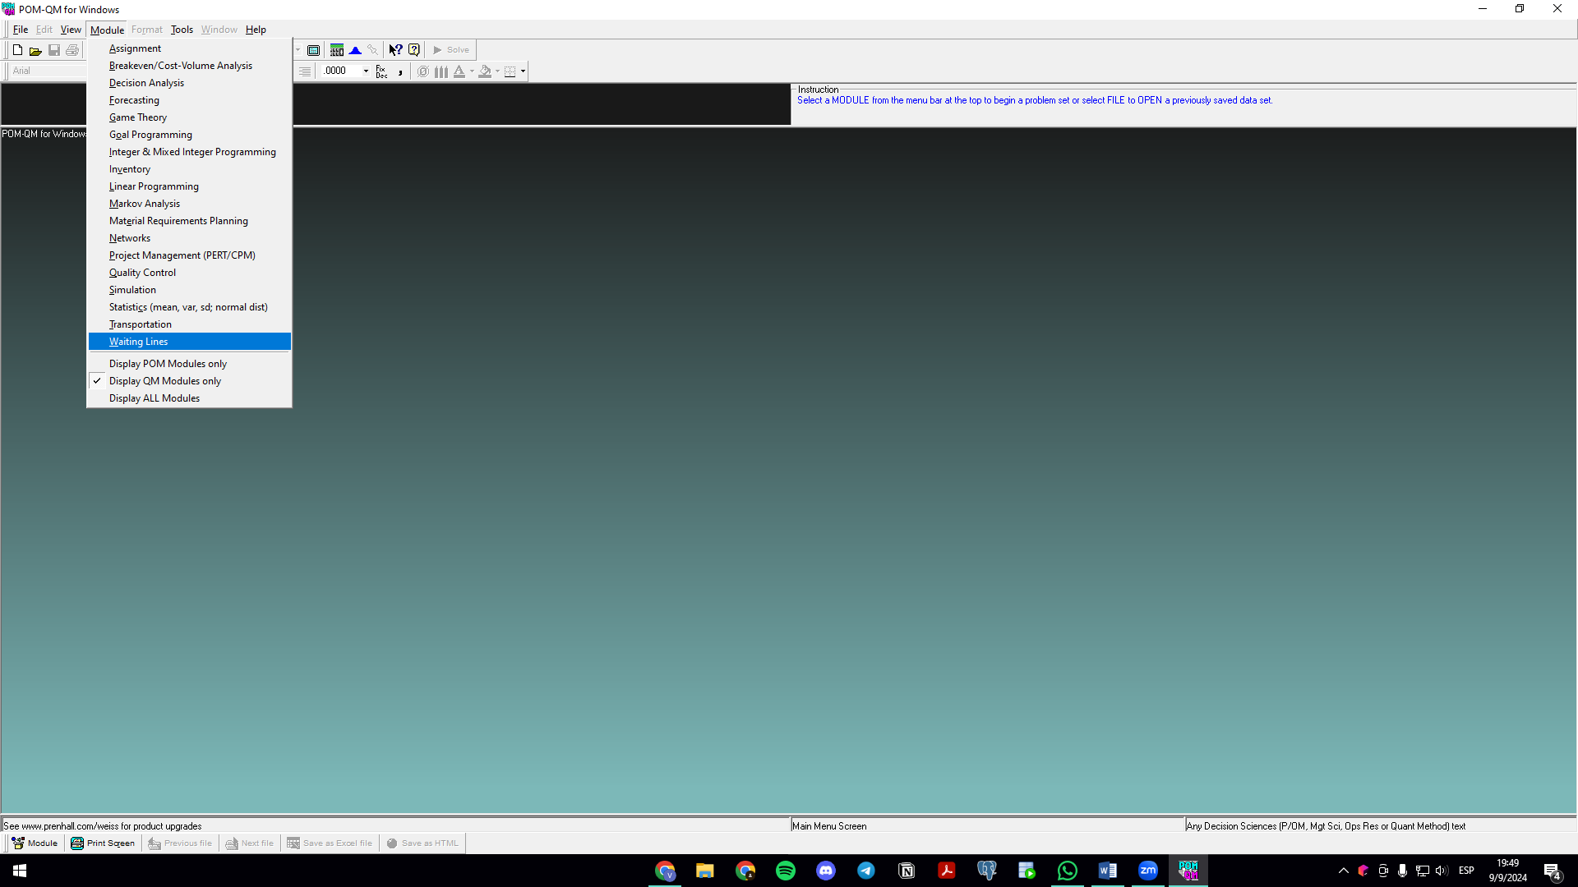

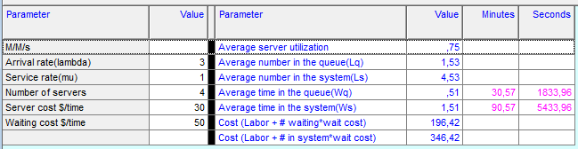 

**Cálculos del costo total:**

Lq = 1.53 (Sacado de los resultados del software)

* C: Costo de cuadrillas = 4 * 30 = 120 USD/hora.
* O: Costo de camiones ociosos = 1.53 * 50 = 76.5 USD/hora.
* Costo total por hora = C + O = 196.5